某互联网公司经营分析会 AI 智能化解决方案

演示录屏
[redpandacompress_墨迹.mp4]

一、项目概述

1.1 项目背景
xx公司作为一家数据驱动型互联网企业，已建立起以 KMS 为核心的经营管理体系，并在 BI 平台（FineBI）上积累了约 180 个业务看板，形成了较为完善的数据基础设施。
当前，公司每周一举行全天经营分析会，涉及约 30 名直接参与人员，其中 20 名业务负责人负责汇报各业务线的进展与风险异常。围绕这场周会，形成了一套固定的"材料准备 → 领导审阅 → 答疑补数 → 闭环跟踪"完整流程，每周循环执行。
然而，随着业务复杂度提升，这套流程正面临严峻的效率瓶颈：
- 材料准备耗时过长：核心业务线每周材料准备耗时约 1~1.5 人天，主要时间消耗在数据查找和文字解释上，高度依赖人工操作；
- 领导审阅负担重：领导每周需花费约 半天审阅材料并提问，重点业务线占用时间尤为突出；
- 数据补充效率低：领导在 KMS 提问后，业务人员往往需要在周日紧急补充数据回复，形成"周末加班"的被动响应模式；
- AI 集成能力不足：当前已尝试通过 BI 导出 API 获取数据交由 AI 分析，但存在筛选条件不匹配、无法识别多 Tab 页、无法跨看板关联分析等核心缺陷，AI 缺乏业务上下文知识，分析质量难以满足实际需要。
该公司希望借助 AI Agent 智能体技术，将经营分析会的数据查询、分析洞察、材料生成等高频重复性工作智能化，让业务人员从"找数据、写文字"中解放出来，聚焦于真正的业务判断与决策。

1.2 客户痛点
痛点编号 | 痛点类别 | 痛点描述
1 | 取数效率低 | 业务负责人每周需手动查找 BI 看板数据，核心业务线耗时 1~1.5 人天，主要消耗在数据查找与文字解释上
2 | 领导审阅负担重 | 领导每周需花费约半天审阅材料，重点业务线占用时间尤为突出，审阅效率受限于材料质量
3 | 问题响应滞后 | 领导在 KMS 提问后，业务人员需周日紧急补充数据，形成被动响应，影响决策时效
4 | AI 集成能力弱 | 现有 BI 集成方案存在筛选条件不匹配、无法识别多 Tab 页、无法跨看板关联分析等缺陷
5 | 业务上下文缺失 | AI 缺乏业务背景知识，分析结论缺乏业务解读深度，无法生成有实际价值的洞察
6 | 经验知识难沉淀 | 历史分析经验、业务判断逻辑散落在个人脑中或文档中，难以复用和传承
7 | 闭环管理不完整 | 会议形成的待办事项跟踪依赖人工，缺乏系统性的闭环管理机制

1.3 项目价值
（一）效率提升
- 🚀 材料准备时间缩短 70% 以上：通过 AI 自动取数、自动生成分析结论，将核心业务线材料准备从 1~1.5 人天压缩至 2~3 小时
- ⚡ 领导提问响应从"隔天"缩短至"分钟级"：AI 自动解析 KMS 评论，5 分钟内触发分析，业务人员确认后即时回复
（二）质量提升
- 🎯 分析深度显著提升：AI 结合业务上下文知识库，生成有业务背景支撑的洞察结论，而非简单的数据罗列
- 🔍 结论可溯源：每条分析结论标注数据来源，附原表图片，领导可直接核验
（三）管理提升
- 📊 从被动补数到主动预判：AI 提前识别数据异常和风险，业务人员在周四定稿前即可完成数据核实
- 🧠 经验知识数字化沉淀：将业务分析经验、历史案例转化为 AI 知识库，降低人员依赖
（四）成本降低
- 💰 释放业务人员重复性工作时间：30 名参会人员每周合计节省约 20~30 人时，聚焦高价值业务判断
- 📉 降低因信息滞后导致的决策风险

1.4 项目范围

本期覆盖：
- 场景一：KMS 评论智能解析 → 企微交互 → 闭环回复（核心场景）
- 场景二：经营分析报告智能生成（固定模板生成 + 下载）
- 场景三：业务知识库管理
- 场景四：IT 运维管理

当前不覆盖（列为演进方向）：
- 报告生成后的 Chat 对话能力
- 一线业务人员日常运营场景扩展

二、功能场景设计

场景优先级总览
优先级 | 场景名称 | 核心价值 | 目标用户
P1 | KMS 评论智能解析与企微闭环 | 解决领导提问响应滞后的核心痛点 | 业务负责人 + 管理层
P2 | 经营分析报告智能生成 | 降低材料准备负担，提升报告质量 | 业务负责人
P3 | 业务知识库管理 | 沉淀经验，持续提升 AI 分析质量 | 全体参会人员
P3 | IT 运维管理 | 保障系统稳定运行，支撑业务可信度 | IT 管理员

2.1 场景一：KMS 评论智能解析与企微闭环

2.1.1 业务背景
领导在周五、周六审阅 KMS 材料时，会在评论区提出数据查询和分析问题。业务人员需要在周日紧急补充数据回复，形成"周末加班"的被动响应模式，严重影响工作生活平衡和决策时效。
涉及系统与数据：
- KMS 系统：评论区为领导提问的主要载体，问题以文字形式留存
- BI 系统（FineBI）：约 180 个看板，加工后数据量约百万行级别，数据准确性较高
- 企业微信：作为 AI 与业务人员的通知通道，用于提醒和记录任务状态
- WEB页面：作为主要的评论回复和消息管理的页面，业务操作的驾驶舱
- 用户映射表：维护 KMS 账号与企微账号的双向映射关系，系统持有双边 Token，支持跨系统身份识别与操作
已有能力：
- KMS 系统已有评论功能，业务人员可手动回复
- BI 系统已有取数 Skill 能力（具体集成方式待后续确认）
- 企微 Bot 已开通，支持单聊推送与卡片消息
需求缺口：
- 无法自动感知 KMS 新增评论（5 分钟内响应）
- 无法自动从 BI 系统提取数据回答问题
- 缺乏页面跟踪和调整评论的信息
- 无法将确认后的答复自动回写至 KMS
数据规模参考：
- 每周约 10~30 条领导评论需要业务人员响应
- 问题类型主要包括：数据查询、趋势分析、对比分析、原因追问
- 每次分析涉及 1~3 个 BI 看板，数据量约 1~5 万行（加工后数据）

2.1.2 业务流转
完整流程分为四个阶段：感知与分析、多作者推送、会话交互、发布回写
flowchart TD
A([定时扫描KMS 评论]) --> B([过滤评论，排除已处理/无关])
B --> C([意图理解:识别问题类型与实体])
C --> D([生成执行计划:Plan 规划步骤])
D --> E([知识库召回:业务背景与指标定义])
D --> F([FineBI 取数:拉取结构化数据])
E --> G([生成分析结论:自然语言输出+数据来源标注])
F --> G
G --> H([推送企微:通知业务负责人])
G --> I([生成 KMS 草稿:第 1 版答复])
H --> J([WEB 页面追问--用户迭代细化])
I --> J
J --> K{确认发布？}
K -- 继续追问 --> J
K -- 确认 --> L([回写 KMS,答复写入评论区])
L --> M([记录日志,标记已回复])
style A fill:#dbeafe,stroke:#3b82f6,color:#1e3a5f
style B fill:#dbeafe,stroke:#3b82f6,color:#1e3a5f
style C fill:#ede9fe,stroke:#7c3aed,color:#2e1065
style D fill:#ede9fe,stroke:#7c3aed,color:#2e1065
style E fill:#fef9c3,stroke:#ca8a04,color:#451a03
style F fill:#fef9c3,stroke:#ca8a04,color:#451a03
style G fill:#ede9fe,stroke:#7c3aed,color:#2e1065
style H fill:#dcfce7,stroke:#16a34a,color:#14532d
style I fill:#dcfce7,stroke:#16a34a,color:#14532d
style J fill:#dcfce7,stroke:#16a34a,color:#14532d
style K fill:#f1f5f9,stroke:#94a3b8
style L fill:#fee2e2,stroke:#dc2626,color:#7f1d1d
style M fill:#fee2e2,stroke:#dc2626,color:#7f1d1d

核心设计原则：
- 数据获取与校验：全程确定性规则处理，不引入 AI，确保数据 100% 准确
- AI 参与环节：意图理解、Plan 规划、分析结论生成、草稿修改
- 人工必须确认：所有 KMS 发布/修改操作必须由作者主动点击按钮触发，AI 不自动写入 KMS
- 多作者完全隔离：每位作者的 session、草稿、发布操作完全独立，互不影响

2.1.3 效果展示

2.1.3.1 评论答复
触发条件： 作者收到企微卡片后，点击 查看详情 进入web页面进行评论答复的审核。
完整交互路径：
flowchart TD
A([收到企微卡片提醒])
A --> B([跳转至 Web 端评论与 AI 分析详情页面])
B --> C{是否需要调整草稿}
C -->|是| D([与 AI 多轮对话，调整草稿内容])
C -->|否| E([点击「发布评论」])
D --> E
E --> F([系统以该作者 KMS 账号，将当前草稿回复至对应 KMS 评论下])
F --> G([Web 端评论状态更新为「已回复」])
F --> H([回复页面记录 评论 与 回复 的内容])
style A fill:#dbeafe,stroke:#3b82f6,color:#1e3a5f
style B fill:#dbeafe,stroke:#3b82f6,color:#1e3a5f
style C fill:#fef9c3,stroke:#ca8a04,color:#451a03
style D fill:#ede9fe,stroke:#7c3aed,color:#2e1065
style E fill:#fef9c3,stroke:#ca8a04,color:#451a03
style F fill:#fef9c3,stroke:#ca8a04,color:#451a03
style G fill:#dcfce7,stroke:#16a34a,color:#14532d
style H fill:#dcfce7,stroke:#16a34a,color:#14532d

效果展示
场景 | 说明 | 效果展示
企微卡片提醒 | 当被监控页面捕获到新增/评论修改时触发卡片提醒  - 评论变动时触发提醒  - AI分析结束推送详情报告提醒 | 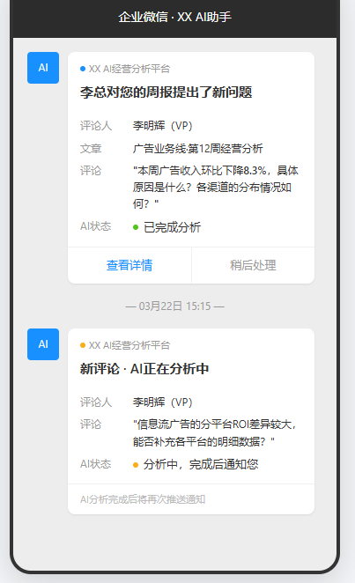
答复评论 | 通过web页面回复评论  - 支持认可AI分析结论直接发布  - 支持与AI对话后引导AI调整分析结论草稿后再发布  - 支持直接手动修改结论草稿后发布 | [QQ20260325-174557-HD.mp4]  [QQ20260325-174646-HD.mp4]  [QQ20260325-174427-HD.mp4]
AI结论复核 | AI智能分析板块中展示了AI分析的路径、依据等信息，支持人工进行路径复核  - 展示分析路径和分析依据数据的复核入口；  - 展示引用数据看板的截图展示和概括信息，支持点击链接跳转到对应看板；  - 展示数据分析的结论和引用的知识内容； | [QQ20260325-174254-HD.mp4]

2.1.3.2 追加评论+修改评论

追加评论
flowchart TD
A([选中已回复的评论])
A --> H([点击「追加评论」])
H --> B([进入草稿编辑流程])
B --> C([方式 A：对话引导 AI 修改])
B --> D([方式 B：直接在草稿栏输入指定内容])
C --> E([点击「发布评论」])
D --> E
E --> F([系统以该作者 KMS 账号更新指定原评论内容])
F --> G([评论回复状态更新,显示修改时间与修改版本号,web回复页面保留多条回复])
style A fill:#dbeafe,stroke:#3b82f6,color:#1e3a5f
style B fill:#dbeafe,stroke:#3b82f6,color:#1e3a5f
style C fill:#ede9fe,stroke:#7c3aed,color:#2e1065
style D fill:#ede9fe,stroke:#7c3aed,color:#2e1065
style E fill:#fef9c3,stroke:#ca8a04,color:#451a03
style F fill:#fef9c3,stroke:#ca8a04,color:#451a03
style G fill:#dcfce7,stroke:#16a34a,color:#14532d
style H fill:#dbeafe,stroke:#3b82f6,color:#1e3a5f

场景 | 说明 | 效果展示
追加评论 | 针对已回复问题，仍可继续追加评论补充 | [QQ20260325-175233.mp4]
历史评论和对话信息可查 | 以单条评论为单位，对话的上下文信息持续可见 | [QQ20260325-175347.mp4]  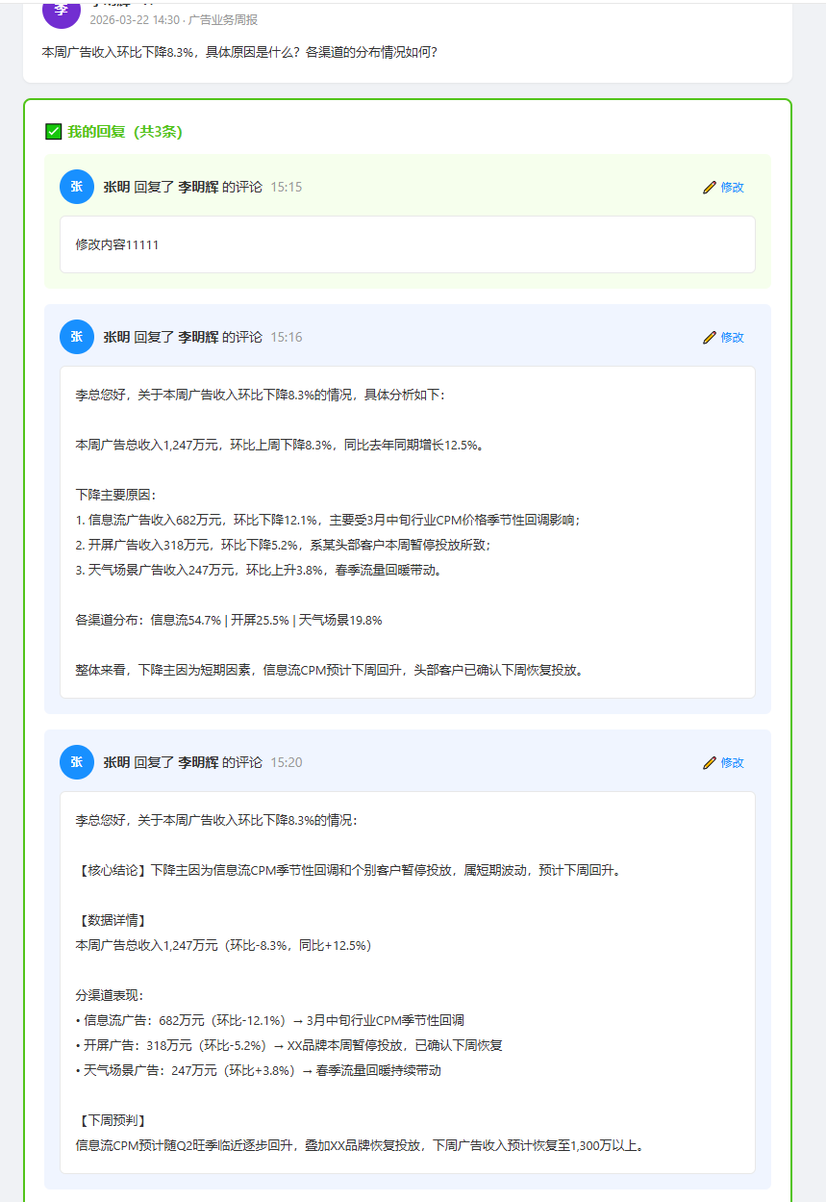

修改评论
触发条件： 作者在页面点击修改原评论按钮
flowchart TD
A([点击「修改原评论」按钮])
A --> B([系统展示该作者历史回复列表，仅限本次 KMS 评论触发由当前作者发布的内容])
B --> C([作者选定需要修改的评论目标])
C --> D([点击「修改」])
D --> F([直接在修改栏输入指定内容])
F --> G([点击「保存修改」])
G --> H([系统以该作者 KMS 账号更新指定原评论内容])
H --> I([评论回复状态更新，显示修改记录])
style A fill:#dbeafe,stroke:#3b82f6,color:#1e3a5f
style B fill:#dbeafe,stroke:#3b82f6,color:#1e3a5f
style C fill:#dbeafe,stroke:#3b82f6,color:#1e3a5f
style D fill:#dbeafe,stroke:#3b82f6,color:#1e3a5f
style F fill:#ede9fe,stroke:#7c3aed,color:#2e1065
style G fill:#fef9c3,stroke:#ca8a04,color:#451a03
style H fill:#fef9c3,stroke:#ca8a04,color:#451a03
style I fill:#dcfce7,stroke:#16a34a,color:#14532d

场景 | 说明 | 效果展示
修改评论 | 针对已回复评论，支持手动进行评论修改 | [QQ20260324-151730.mp4]

2.1.3.3 文档多作者答复
核心设计：每位作者完全独立，互不干涉。
flowchart TD
A([同一条 KMS 评论触发])
A --> B([系统识别该文档的全部作者])
B --> C([通过用户映射表，向每位作者各自推送独立的评论待办])
C --> D([作者 A 的 Session：独立草稿副本、独立对话历史、独立操作记录])
C --> E([作者 B 的 Session：独立草稿副本、独立对话历史、独立操作记录])
D --> F([作者 A 发布评论，以 A 的 KMS 账号])
E --> G([作者 B 发布评论，以 B 的 KMS 账号])
F --> H([KMS 评论下出现两条独立回复，均合法，互不影响])
G --> H
style A fill:#dbeafe,stroke:#3b82f6,color:#1e3a5f
style B fill:#dbeafe,stroke:#3b82f6,color:#1e3a5f
style C fill:#dbeafe,stroke:#3b82f6,color:#1e3a5f
style D fill:#ede9fe,stroke:#7c3aed,color:#2e1065
style E fill:#ede9fe,stroke:#7c3aed,color:#2e1065
style F fill:#fef9c3,stroke:#ca8a04,color:#451a03
style G fill:#fef9c3,stroke:#ca8a04,color:#451a03
style H fill:#dcfce7,stroke:#16a34a,color:#14532d

效果展示
场景 | 说明 | 效果图
同一个kms文档有多个作者 | 给相关作者用户推送评论流程  - 互相草稿不影响  - 对话历史独立不影响  - 发布后kms中评论独立存在  - 仅能查看和修改当前用户发布的历史回复 | [QQ20260324-152307.mp4]  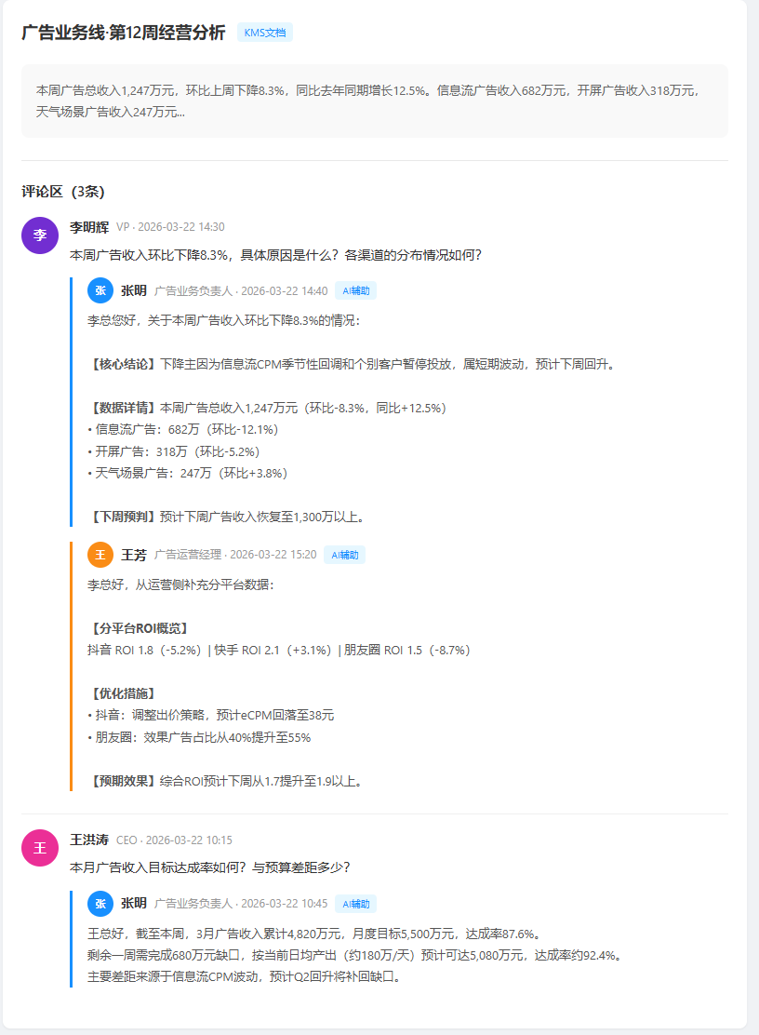  [QQ20260325-175041-HD.mp4]
终止流程 | 当评论与用户无关时通过终止按钮结束当前流程 | [QQ20260324-150207.mp4]

2.1.3.4 移动端效果
场景 | 说明 | 效果图
kms评论回复场景 | 较PC端展示场景有以下内容缩减：  - AI分析详情中略掉了引用知识点的标识；  - 不支持按照时间/文章筛选评论，仅支持按照状态筛选；  - 不支持查看分析路径； | [QQ20260324-181251.mp4]

2.2 场景二：经营分析报告智能生成

2.2.1 业务背景
业务问题： 业务负责人每周需在 KMS 定稿汇报材料，内容包含周一会议的决策待办响应及本周业务进展、风险异常。材料撰写中"文字解释"部分耗时较长，且质量参差不齐。
涉及系统与数据：
- KMS 系统：获取上周会议待办事项清单，作为报告"待办响应"章节的输入
- FineBI 系统：通过取数 Skill 自动拉取各业务线本周核心指标数据
- 业务知识库：提供业务背景、历史同期分析、风险判断依据
本期范围明确说明：
- ✅ 固定模板报告生成
- ✅ 报告文件下载（Word 格式）
- ✅ 企微推送下载通知
- ❌ 不做在线编辑
- ❌ 不做自动上传 KMS（用户下载后自行调整上传）
数据规模参考：
- 核心业务线 4 条，每条每周生成 1 份汇报材料
- 每份报告涉及 5~10 个 FineBI 看板的数据
- 触发时间：每周四上午（支持定时自动触发 + 手动触发）

2.2.2 业务流转
flowchart TD
A([每周五定时触发 or 手动])
A --> B([KMS 获取待办--按业务线归类])
A --> C([FineBI 取数--拉取核心业务指标])
B --> D([计算环比/同比，自动生成变化值])
C --> D
D --> E([套用报告模板--生成结构化内容])
D --> F([RAG 召回--业务背景与历史同期])
E --> G([AI 生成解读:风险异常+趋势分析+待办建议,每条结论标注数据来源])
F --> G
G --> H([渲染 Word 文件,嵌入图表与原表截图])
H --> I([上传对象存储,生成下载链接])
I --> J([企微推送通知--附报告下载链接])
J --> K([用户下载修改,自行上传至 KMS])
style A fill:#dbeafe,stroke:#3b82f6,color:#1e3a5f
style B fill:#dbeafe,stroke:#3b82f6,color:#1e3a5f
style C fill:#dbeafe,stroke:#3b82f6,color:#1e3a5f
style D fill:#dbeafe,stroke:#3b82f6,color:#1e3a5f
style E fill:#ede9fe,stroke:#7c3aed,color:#2e1065
style F fill:#ede9fe,stroke:#7c3aed,color:#2e1065
style G fill:#ede9fe,stroke:#7c3aed,color:#2e1065
style H fill:#fef9c3,stroke:#ca8a04,color:#451a03
style I fill:#fef9c3,stroke:#ca8a04,color:#451a03
style J fill:#dcfce7,stroke:#16a34a,color:#14532d
style K fill:#dcfce7,stroke:#16a34a,color:#14532d

2.2.3 报告模板结构
章节 | 内容说明 | 数据来源 | 生成方式
一、决策待办响应 | 上周会议待办事项的完成情况说明 | KMS 待办清单 | AI 生成说明文字，人工修改
二、本周核心指标 | 关键指标值、环比、同比变化 | FineBI 取数 Skill | 确定性计算 + AI 解读
三、业务进展与分析 | 本周重点进展，结合数据的趋势分析 | FineBI + 知识库 | AI 生成，标注来源
四、风险异常 | 数据异常识别 + 业务背景解读 | FineBI + 知识库 | AI 生成，标注来源
五、下周计划 | 基于当前数据的行动建议 | 知识库 + 历史案例 | AI 生成，供人工修改

效果展示
场景 | 说明 | 效果展示
生成报告 | 通过将上周的待办、指标风险等信息形成报告，供负责人进行汇报  - 支持手动生成指定时间的报告  - 支持定时生成报告 | [QQ20260324-164518.mp4]  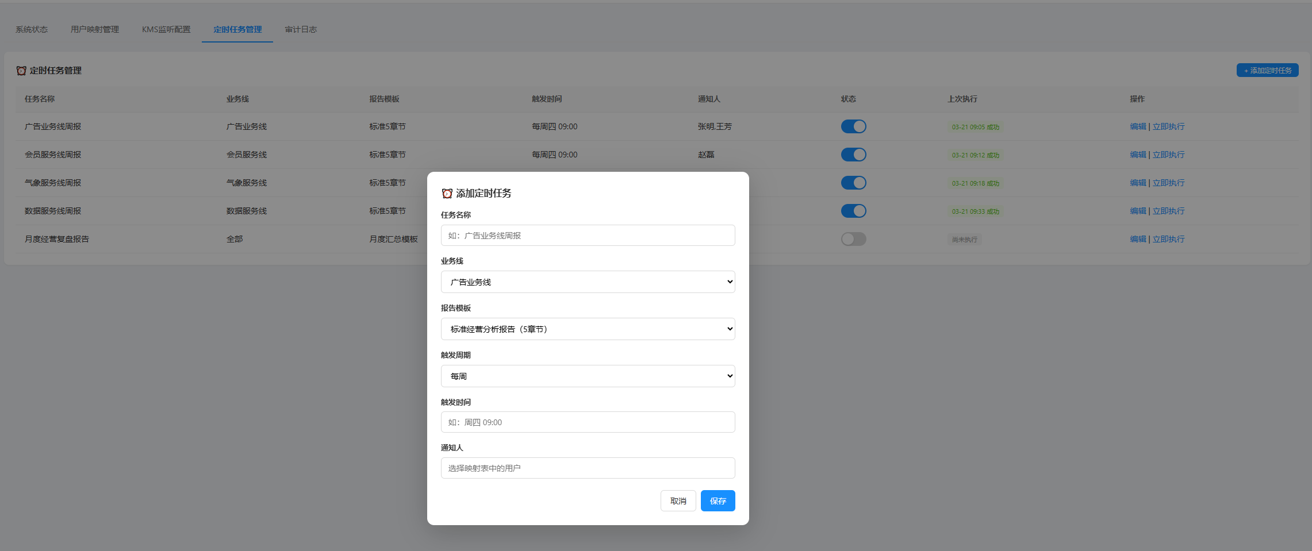
报告查看 | - 通过WEB端在线预览生成的报告内容（不支持修改）  - 支持通过下载按钮下载为Word报告（支持下载后进行人工调整） | [QQ20260324-150635.mp4]

移动端效果
智能报告场景 | 较PC端展示场景有以下内容缩减：  - 在线预览的报告样式仅按照章节以卡片样式展示，无相关的渲染效果 | [QQ20260324-181147.mp4]

2.2.5 演进方案
演进方向：报告 Chat 对话能力
用户获取报告后，可在系统内对报告内容进行多轮追问与修改：
- 针对某章节数据进行深度追问
- 要求 AI 重写某段内容，调整表达风格
- 追加某个未覆盖的业务维度分析
演进方向：报告自动上传KMS
AI生成报告结构后无需通过下载调整，可以直接将报告创建至指定的KMS路径，供用户直接在KMS上调整；

2.3 场景三：业务知识库管理

2.3.1 业务背景
业务问题： 公司的业务分析经验、指标定义、历史案例等知识散落在个人脑中和 KMS 文档中，AI 分析缺乏业务上下文支撑，导致分析结论缺乏深度，无法真正理解业务背后的逻辑。
已有能力：
- KMS 中已沉淀大量历史汇报材料，可批量导入作为知识来源
- 业务人员具备丰富的口头经验
需求缺口：
- 缺乏结构化的业务知识库，历史 KMS 文档未被 AI 有效利用
- 业务人员的口头经验难以快速录入
- 知识质量缺乏评估机制，无法判断哪些知识对 AI 分析贡献最大

效果展示
场景 | 说明 | 效果图
知识录入 | 支持按单条知识录入（增量补充）  支持批量导入kms文件内容录入（冷启动）  支持导入结构化excel或非结构化文本进行解析后录入（冷启动） | [QQ20260324-163618.mp4]  [QQ20260324-163733.mp4]  [QQ20260324-164008.mp4]
知识查询 | 支持按照知识类别查询和管理  - 支持查看知识详情  - 支持编辑知识  - 支持删除知识 | [QQ20260324-162136.mp4]
知识审核管理 | 知识的增删改操作都需要经过审核才能生效 | [QQ20260324-162257.mp4]
知识引用看板 | 明确展示哪些知识对AI分析贡献大，对于知识的管理和维护提供价值证据 | 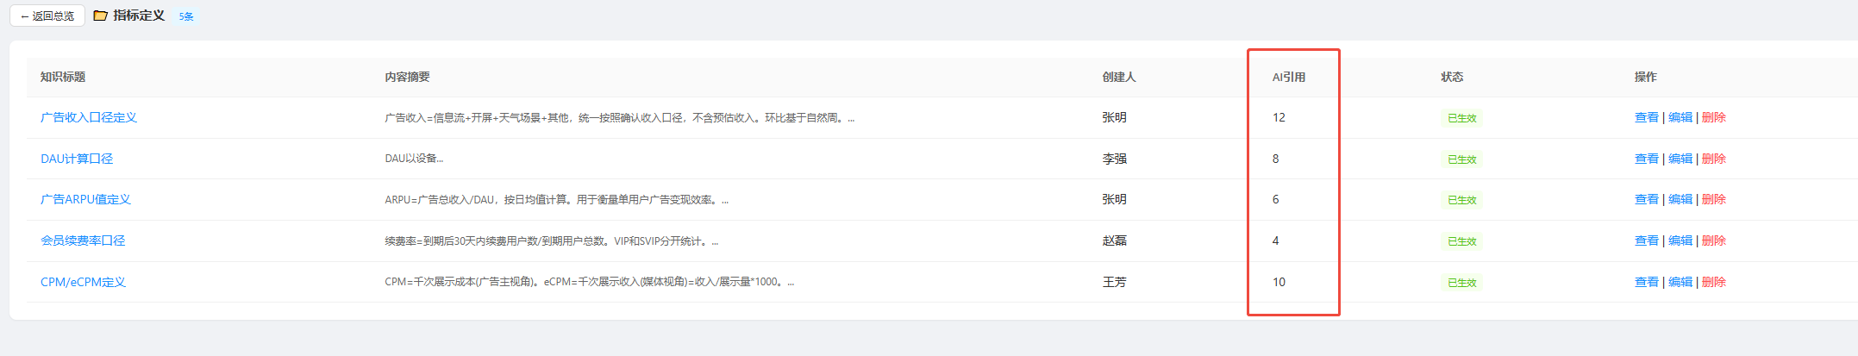
增量知识补充 | 客户知识完全存放于kms上，支持每天对指定的kms空间进行知识扫描+提取，确保更新的知识能被精准识别进入审核流程 | 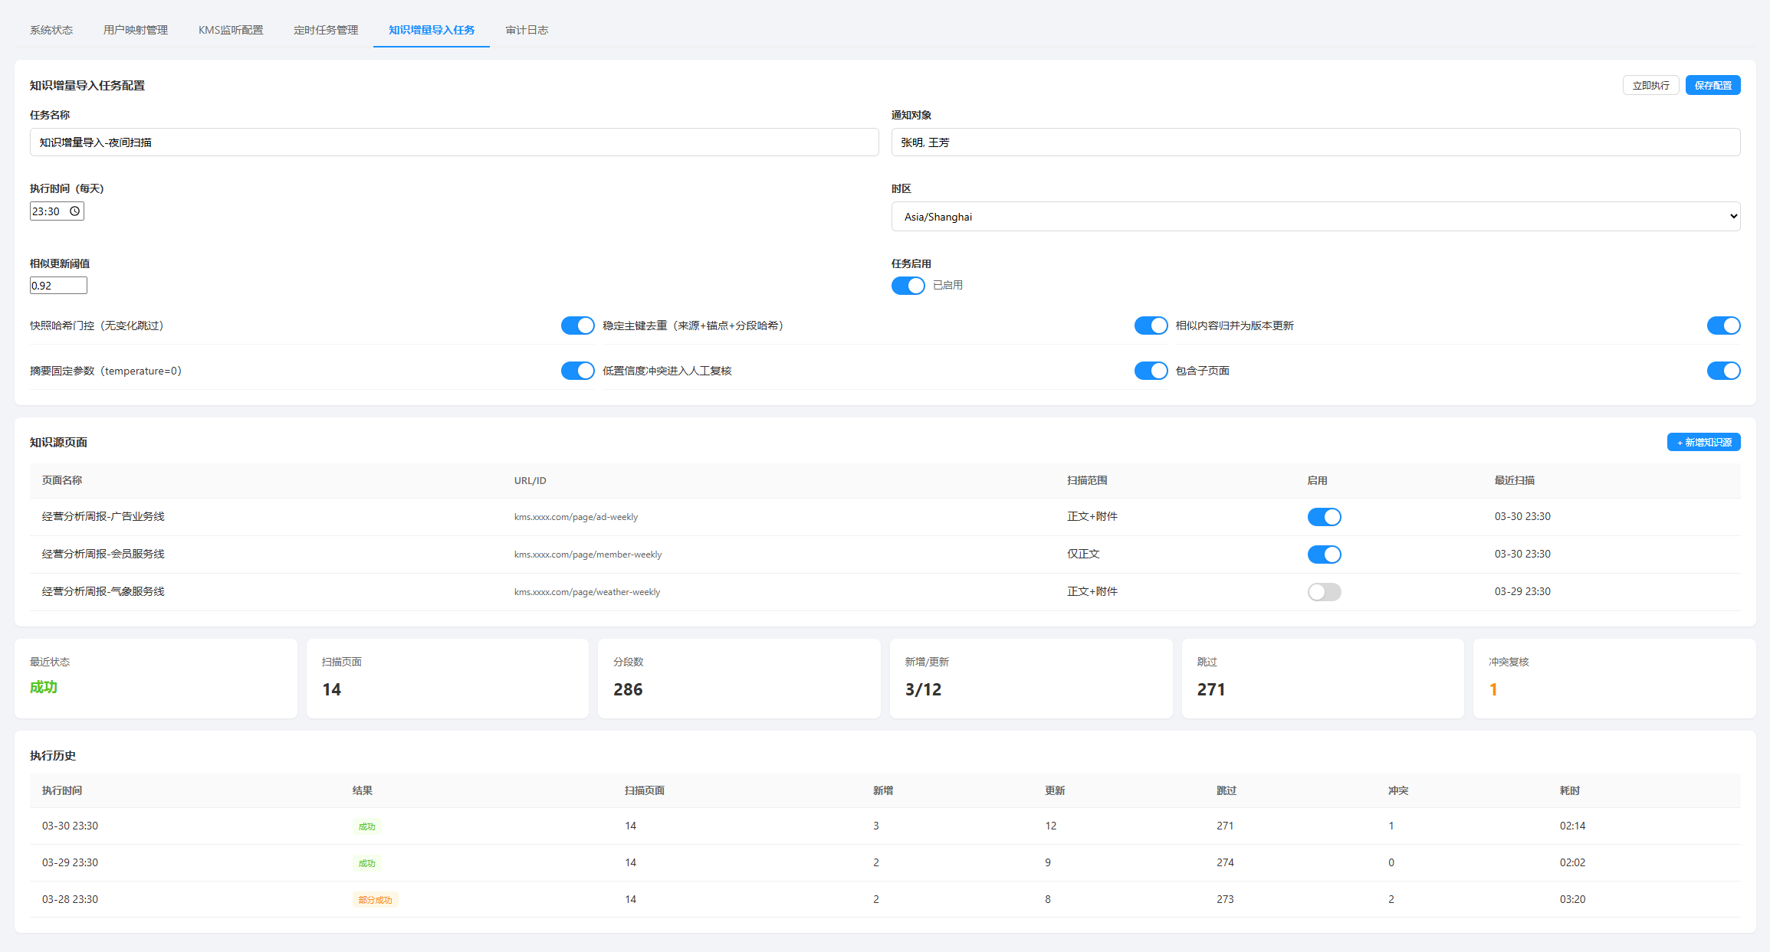

2.4 场景四：IT 运维管理

2.4.1 场景概述
IT 运维管理模块面向 IT 管理员与业务侧技术管理员，提供系统级别的监控、配置、权限管理与审计能力，保障整个 AI 智能化平台的稳定运行与合规使用。
同时，KMS 监听空间的配置管理也在本模块中完成，支持 IT 或业务管理员灵活配置哪些 KMS 空间/页面需要被 AI 监听，实现对监听范围的精细化管控。

效果展示
场景 | 说明 | 效果图
系统状态 | 监控当前系统的业务运行状态 | 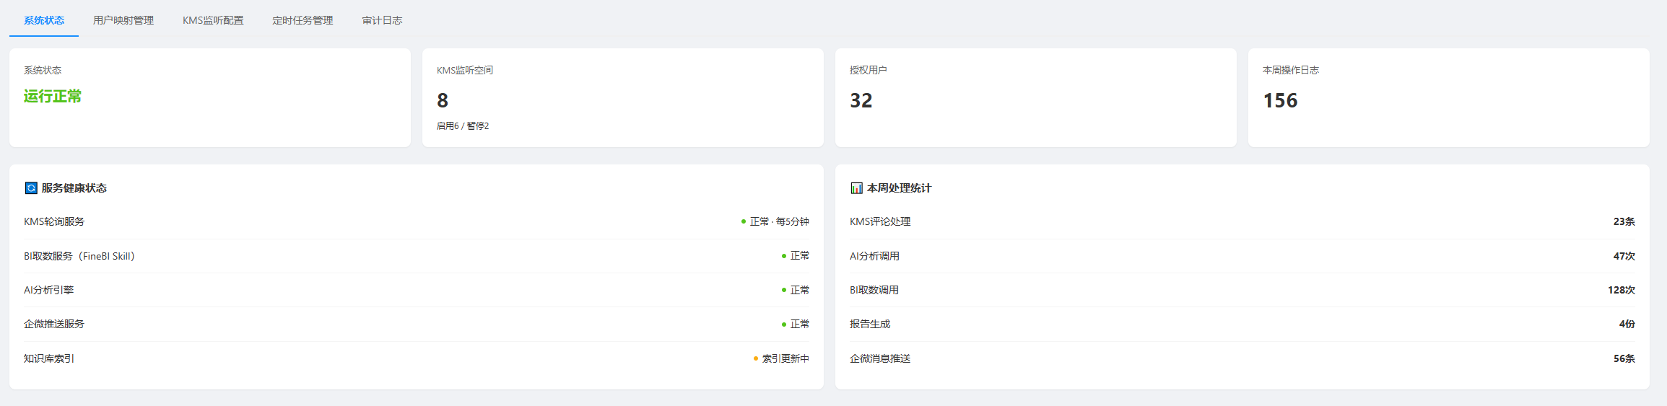
用户映射管理 | 用于管理用户kms和企微之间的鉴权  - 支持按照用户配置逐个添加鉴权 | 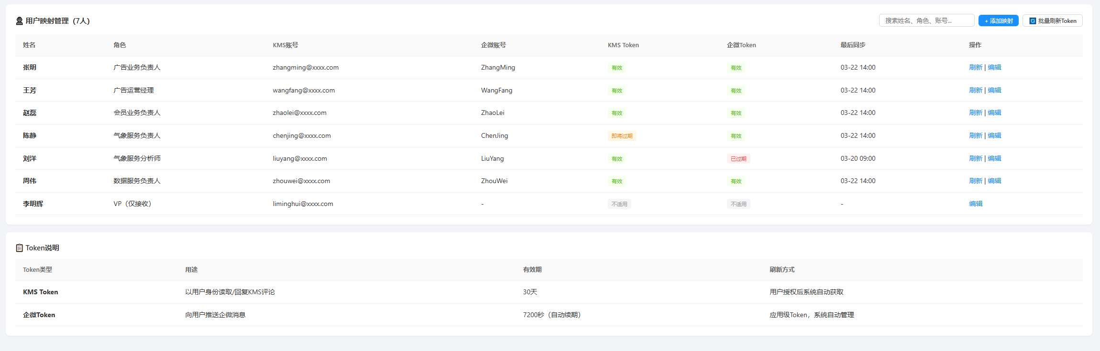
KMS监听空间配置 | - 支持配置指定的kms空间进行评论监控  - 支持配置指定的kms页面进行评论监控 | 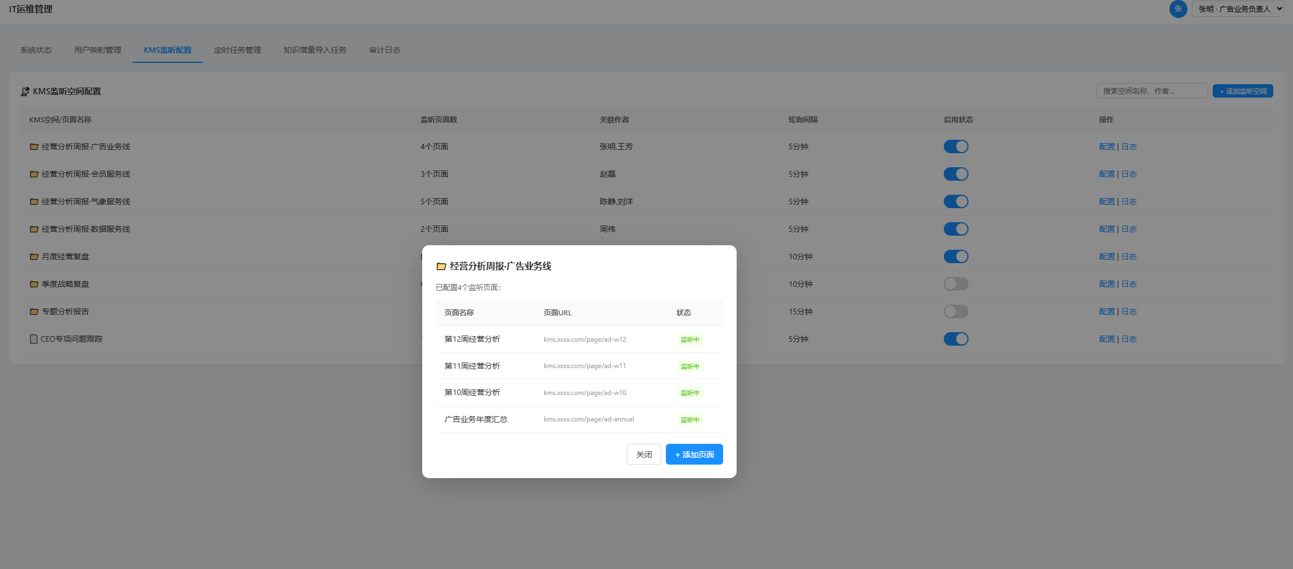
审计日志 | 支持对系统的操作记录进行溯源 | 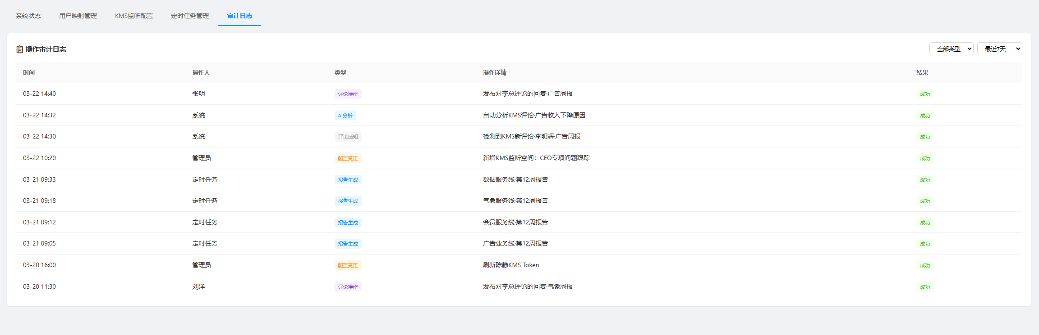

三、技术架构设计

3.1 整体架构图
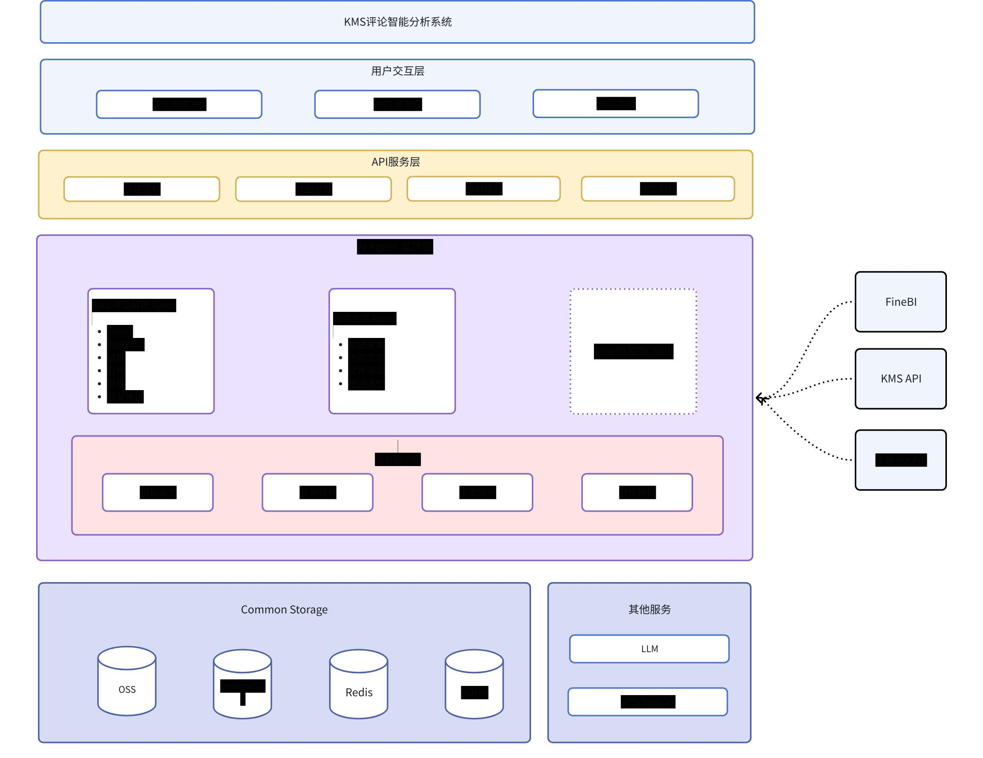

3.2 数据流全局视图
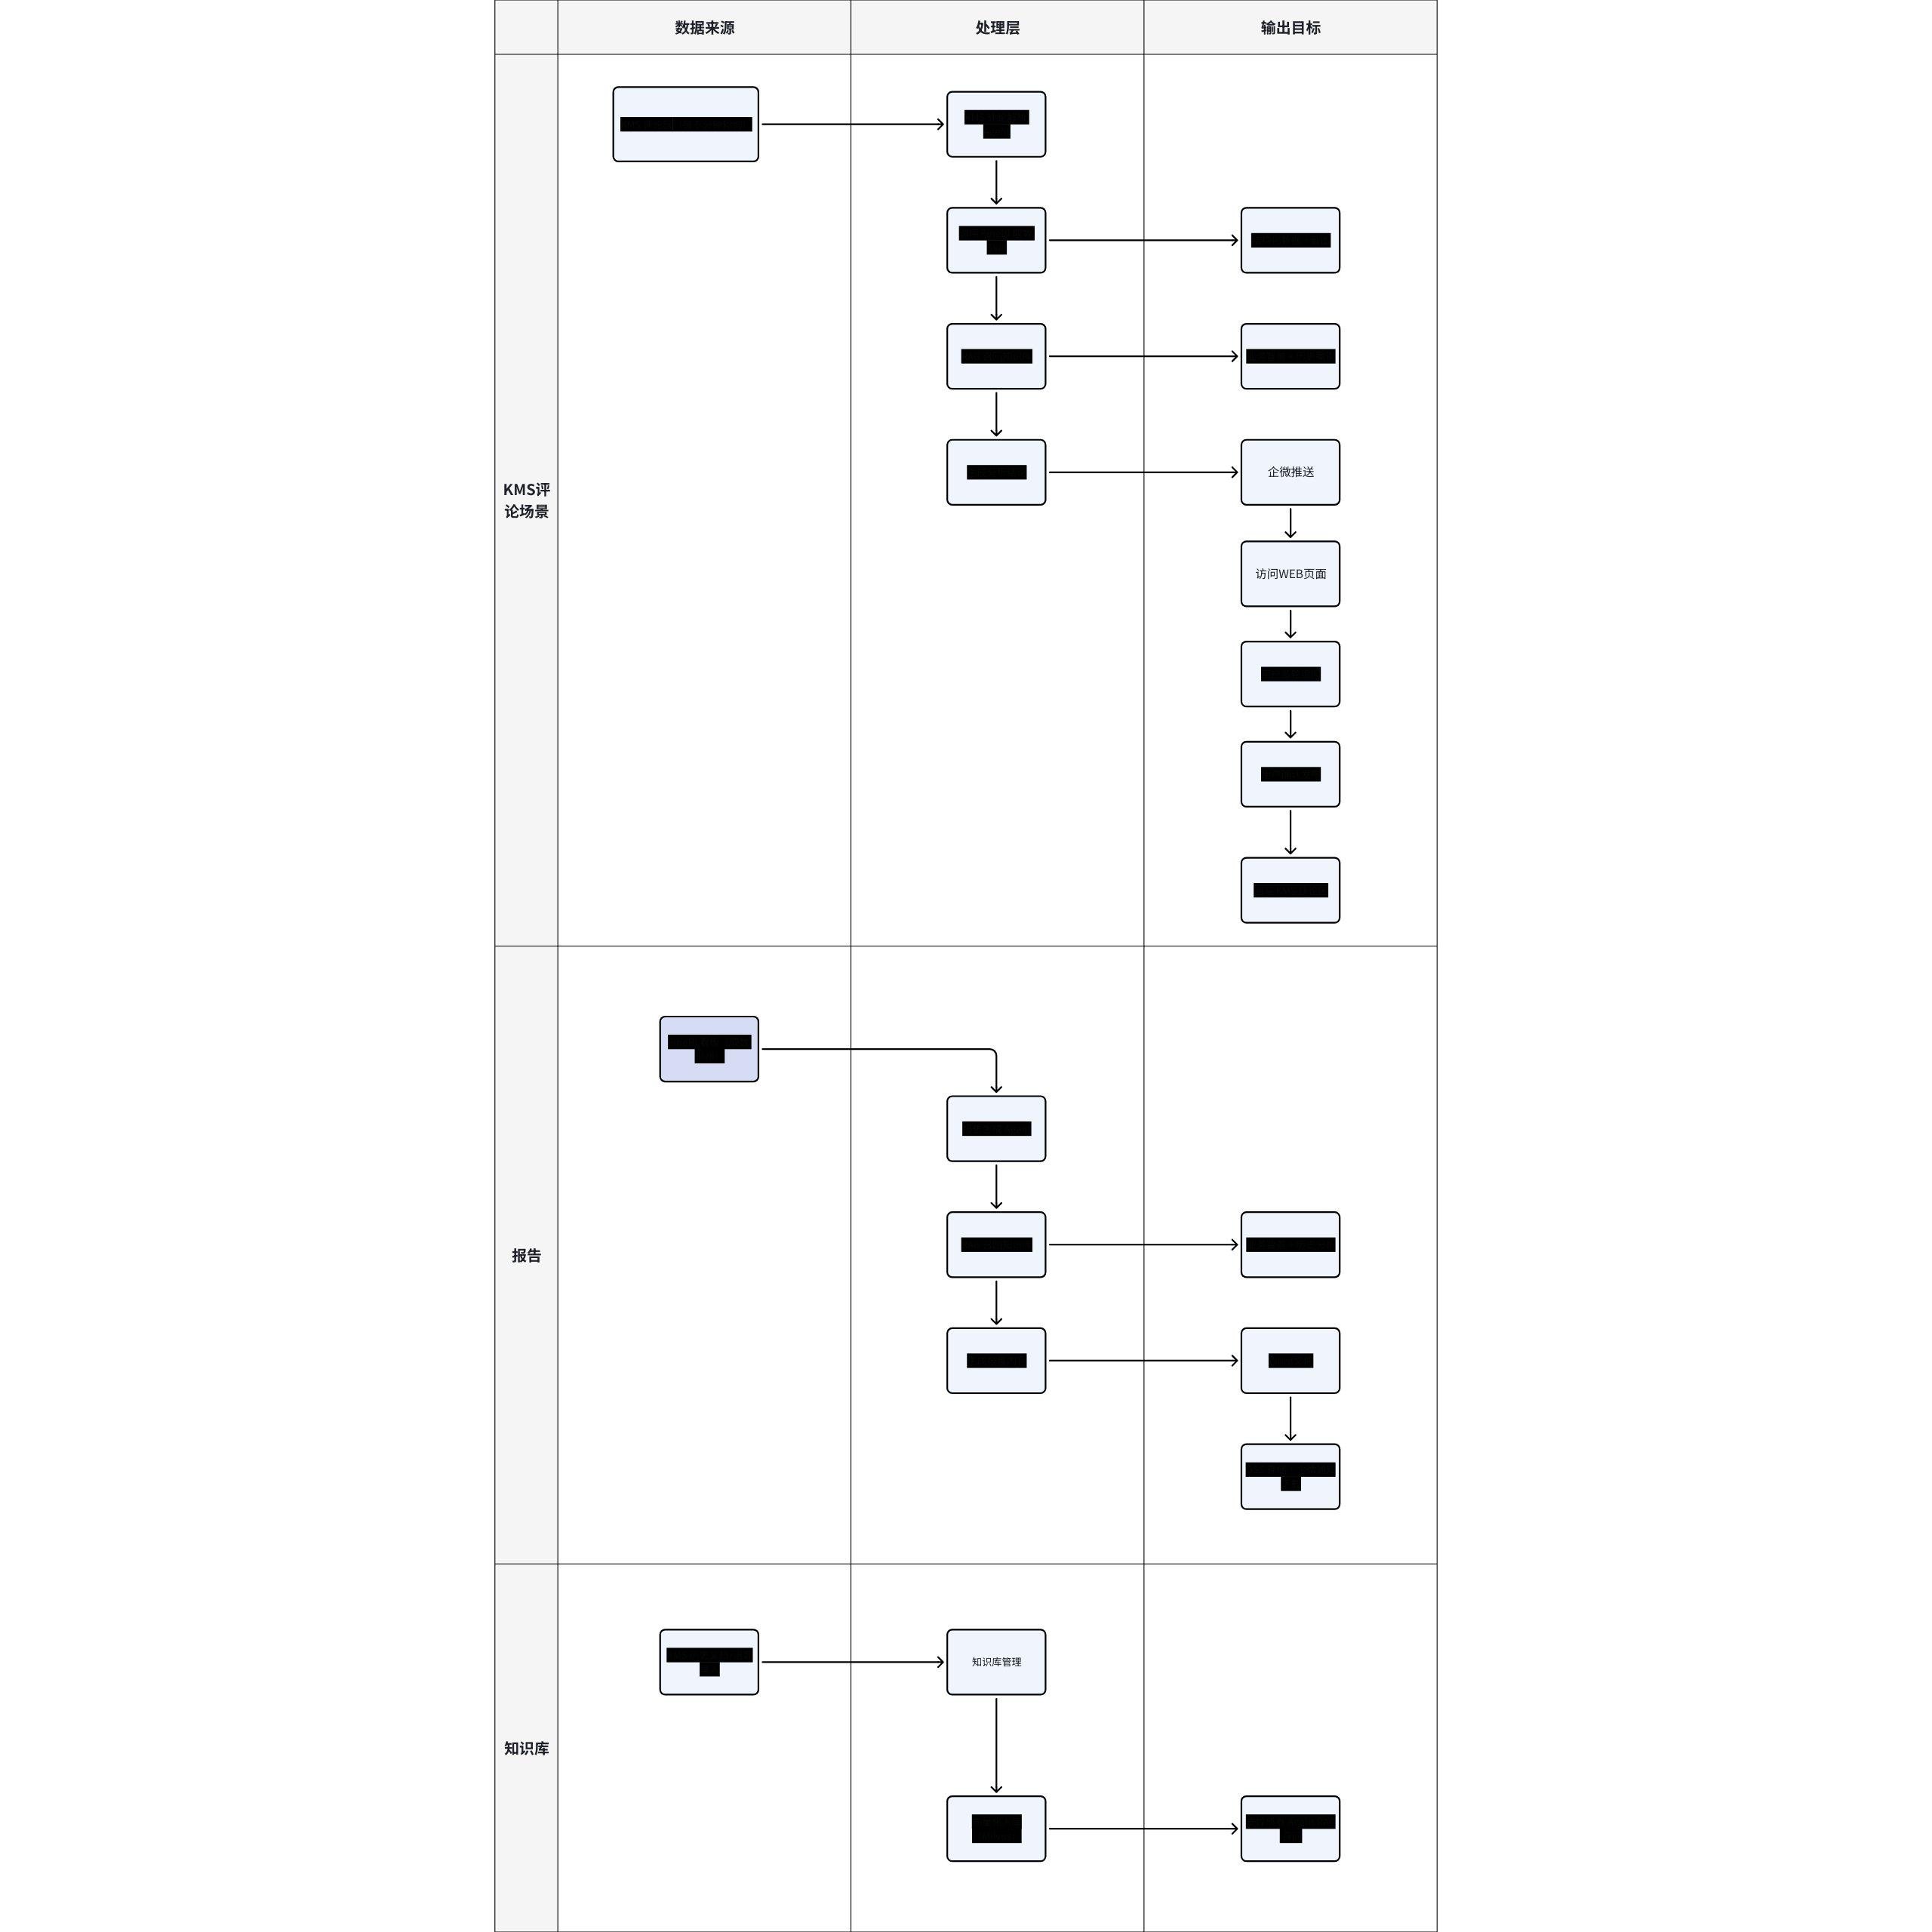

3.3 AI 边界设计
处理环节 | 处理方式 | 原因说明
KMS 评论定时拉取 | 确定性规则 | 纯 API 调用，不引入 AI
评论去重与角色过滤 | 确定性规则 | 规则明确，无需 AI
FineBI 数据获取 | 确定性规则 | 数据准确性要求 100%，不允许 AI 介入
数据质量校验 | 确定性规则 | 规则明确，无需 AI
评论意图理解与实体提取 | AI 处理 | 自然语言理解，AI 擅长
Plan 多步骤规划 | AI 处理 | 复杂任务拆解，AI 擅长
知识库 RAG 召回 | 向量检索（规则）+ AI 理解 | 检索为规则，理解为 AI
分析洞察与结论生成 | AI 处理 | 趋势分析、原因推断，AI 擅长
报告文字生成 | AI 处理 | 自然语言生成，AI 擅长
KMS 评论回写 | 人工确认后执行 | 涉及对外发布，必须人工把关
报告上传 KMS | 用户自行操作 | 本期不做自动上传

四、风险控制

6.1 主要风险与应对策略
风险类别 | 风险描述 | 发生概率 | 影响程度 | 控制措施
KMS API 能力 | KMS 系统不支持评论读写 API，导致场景一核心流程受阻 | 中 | 高 | 第一周优先确认；备选方案：RPA 模拟操作替代 API 调用
FineBI 取数集成 | FineBI 取数 Skill 集成接口不明确，影响所有场景数据获取 | 中 | 高 | 第一周与相关同事对接，明确集成方式；若无法直接复用则评估替代方案
截图导出能力 | FineBI 不支持截图导出 API，影响结论可溯源设计 | 中 | 中 | 评估替代方案：数据表格附件替代图片截图
AI 分析准确性 | AI 生成的分析结论出现错误，影响领导决策 | 中 | 中 | 所有 AI 输出必须经人工确认；结论标注来源便于核验；建立反馈优化机制
用户接受度 | 业务人员对 AI 工具抵触，使用率低 | 低 | 中 | 先从愿意尝试的业务线试点；充分培训；展示量化效果建立信心
数据安全 | 业务数据通过 AI 平台流转存在泄露风险 | 低 | 高 | 私有化部署；数据不出内网；选用支持私有化部署的 LLM

